
ve středu 5. 5. 2010 v 19 hodin

v Divadelním klubu v Poličce

přednášku povede

Michal Ruman
předseda občanského sdružení Konopa z Českých Budějovic

Občanské sdružení Konopa je nestátní nezisková ekologická organizace, která od svého založení v roce 1999 aktivně přispívá k šíření informací o konopí jako užitkové rostlině. Společným zájmem členů Konopy je obnovení pěstování, hospodářského zhodnocování a léčebného využívání jedné z nejstarších kulturních rostlin za účelem zlepšení individuálních i kolektivních životních podmínek na lokální, regionální, národní i globální úrovni.

Náplní besedy bude:
- krátký úvod do botaniky
- historie využití konopí člověkem včetně období prohibice
- současné možnosti využití konopí v zemědělství, hospodářství i medicíně
- vlastnosti konopných surovin a výrobků
- příklady zpracování konopí ve světě - textilní využití, ve stavebnictví
- legislativa a konopí
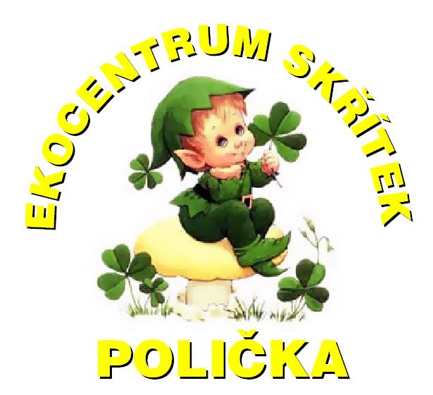
- možnost zvýšení životní úrovně obyvatel ČR pomocí konopí (snížení nezaměstnanosti)
- a další

Příchozí ochutnají i čaj z konopí.
Přednášku doprovodí multimediální projekce.
Budou i drobné věci na prodej, např.: v rámci 11. ročníku akce „100 kytek aneb Pěstujte konopí beze strachu“ bude možné zakoupit i semínka konopí setého.

Jednáme i o uspořádání Dílny ručního zpracování konopného vlákna taktéž ve středu 5. 5. 2010 od 17 do 18 hodin v Divadelním klubu. Bude to záležet hlavně na zájmu. Zájemci hlaste se pro více informací a přihlášky do 3. 5. na tel.: 731 563 819.

Akce bude finančně podpořena MŽP a MŠMT
v rámci společného programu Národní síť EVVO.

